С 18 по 23 марта 2024 г. в нашем техникуме прошла неделя специальных дисциплин цикловой комиссии «Техническое обслуживание и ремонт двигателей систем и агрегатов»
За проведенную неделю преподаватели специальных дисциплин и мастера производственного обучения провели уроки теоретического обучения, конкурсы и внеклассные мероприятия.
18 марта мастером производственного обучения Кожевниковым Д.В. проведен классный час в 101 группе на тему: «История развития российского автотранспорта». Студенты познакомились с основными этапами создания автомобилей, а так же еще раз убедились, что профессия «Автомеханик» является престижной и й востребованной на рынке труда, что на современном этапе нужны грамотные, высококвалифицированные специалисты автосервиса.
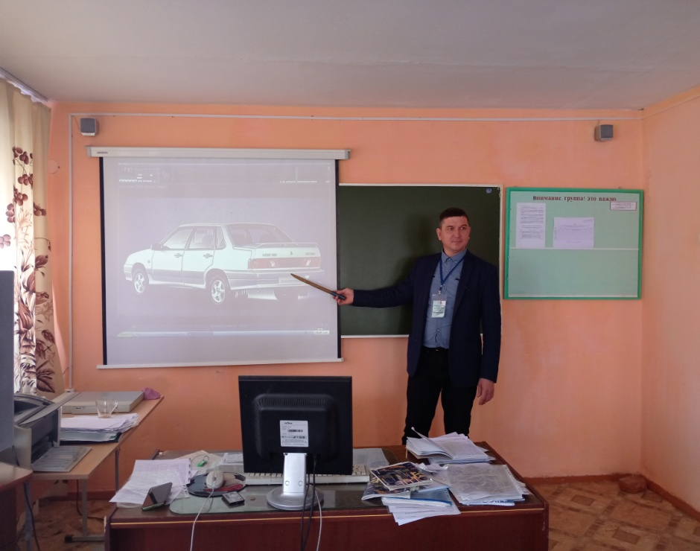

19 марта Замиралов А.Е провел открытый урок «Роль и значение автотранспорта в вооруженных силах России» в группе 301. Сначала ребята совершили экскурс в историю, расширили свои знания о роли автотранспорта в Великую Отечественную войну, затем познакомились с различными образцами военной автомобильной техники которая стоит на вооружении современной России.
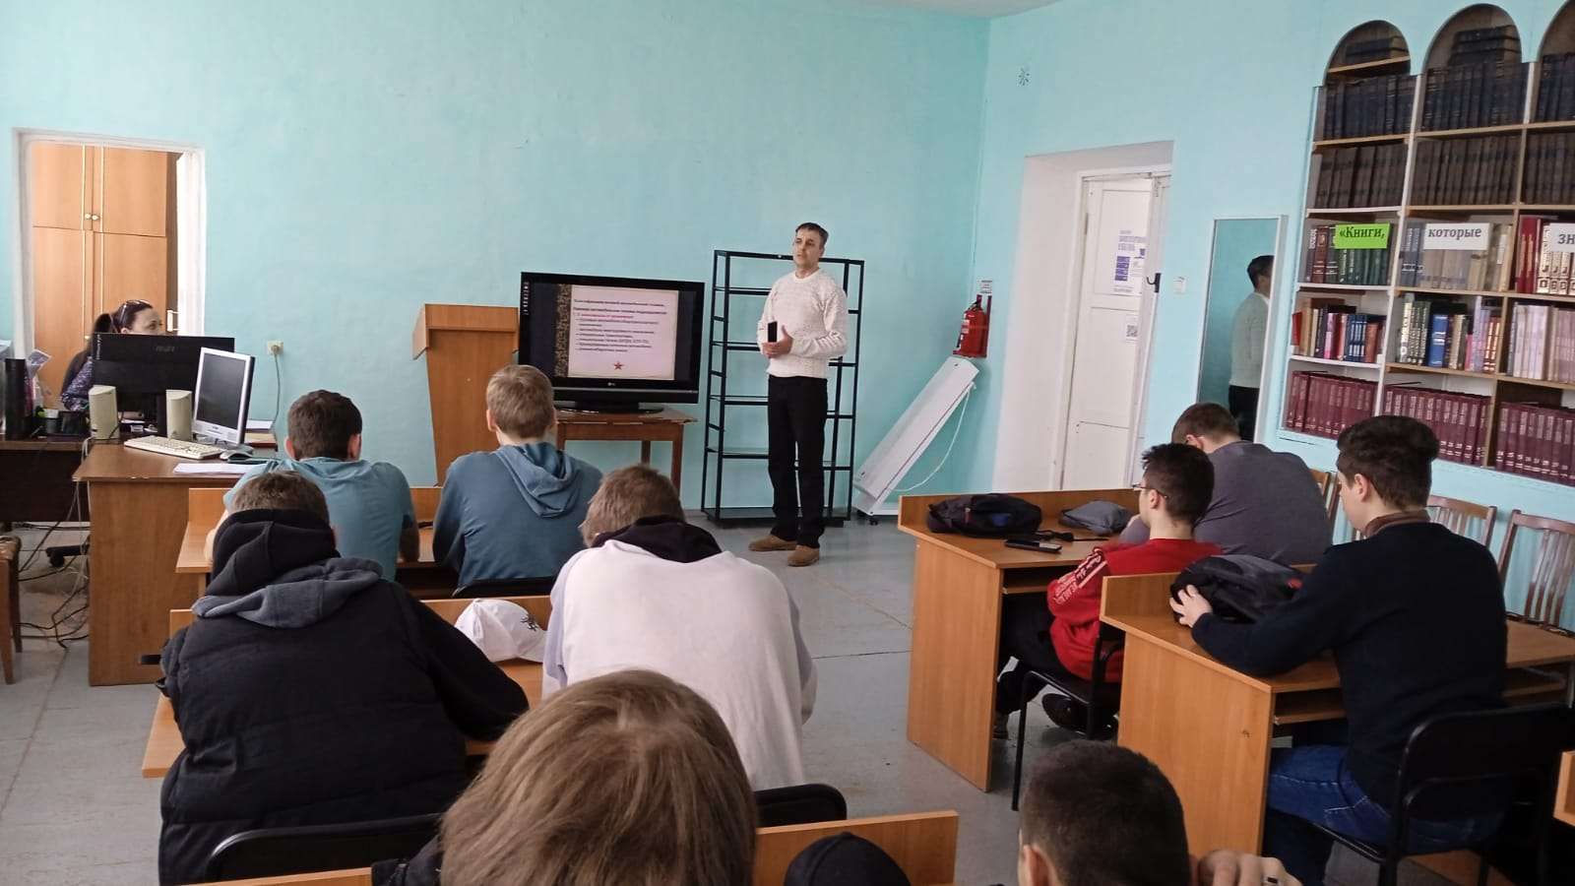

В процессе теоретических занятий живое слово преподавателя является одним из важных средств передачи учащимся информации (знаний). 20 марта Корчемкин А.Ю на открытом уроке теоретического обучения изучил с ребятами резку металла ножовкой и ножницами. Занятие направлено на изучение работ по технологии резания и опиливания металла ручным слесарным инструментом, с обязательным соблюдением мер по охране труда Объяснение нового материала сопровождалось показом компьютерной презентации.
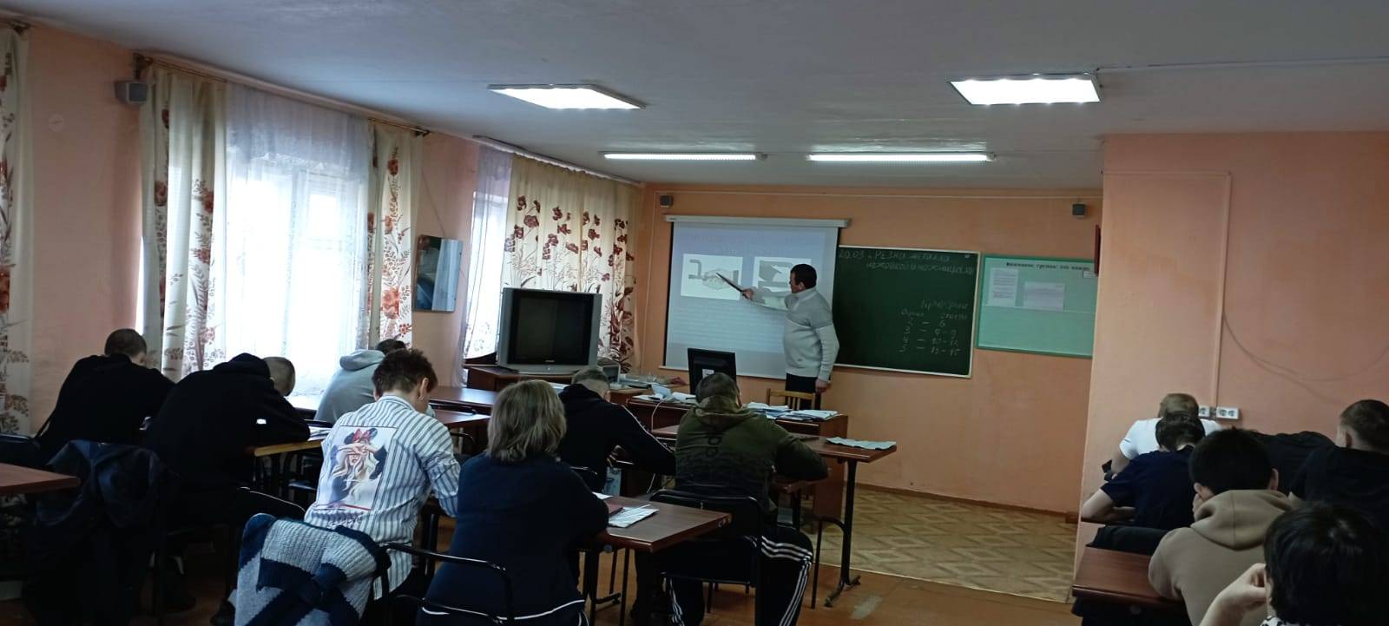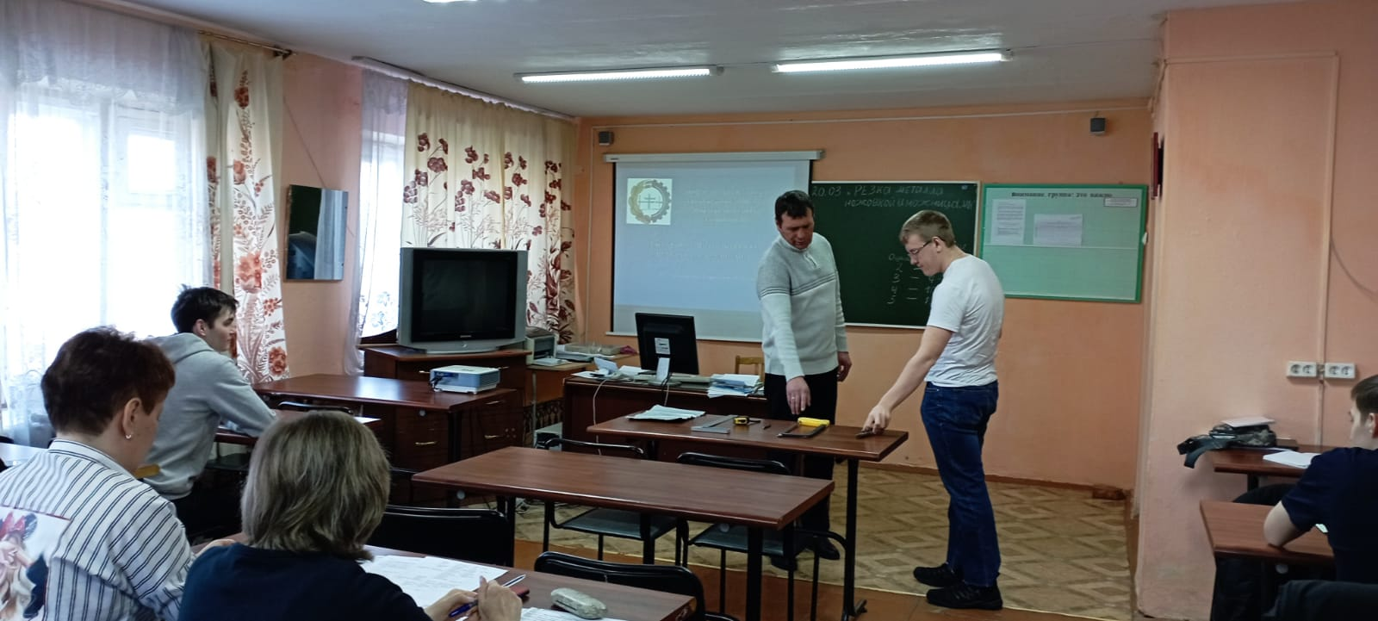

21 марта прошел конкурс – эстафета «На лучшего знатока устройства автомобилей» студенты групп 201, 301 под руководством преподавателя спец. дисциплин Макарова А.И, показали свои знания по дисциплине. Целью мероприятия было закрепление знаний обучающихся по устройству автомобиля, отработки навыки самостоятельной работы.

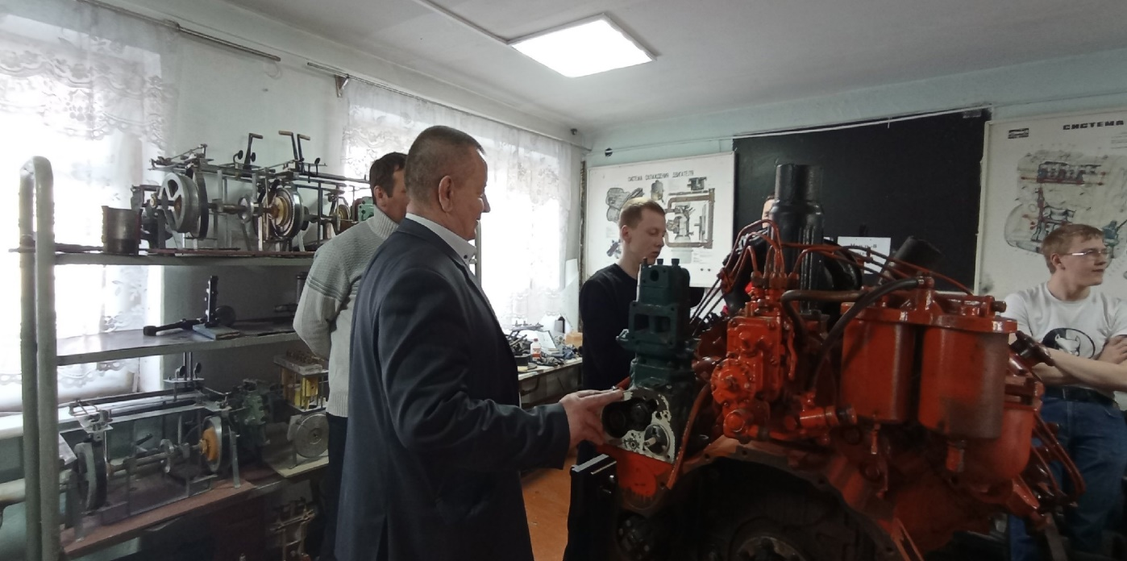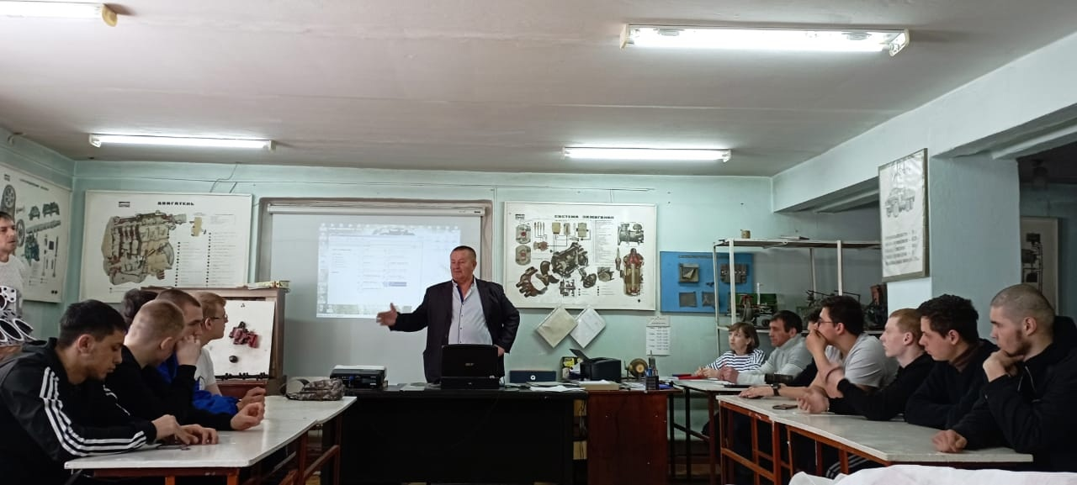
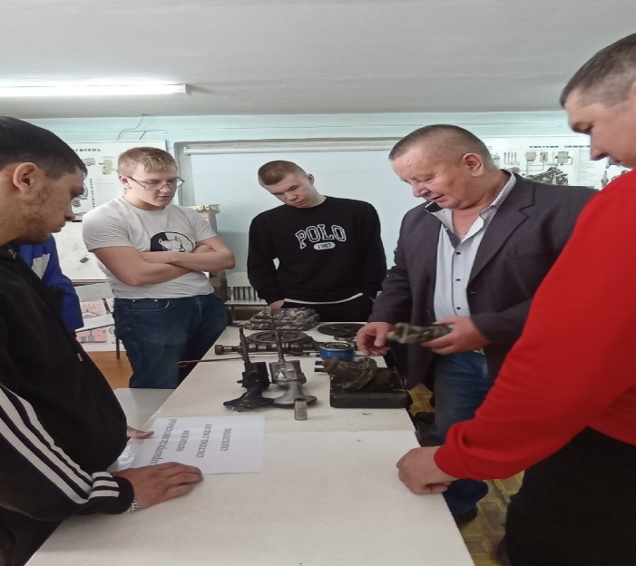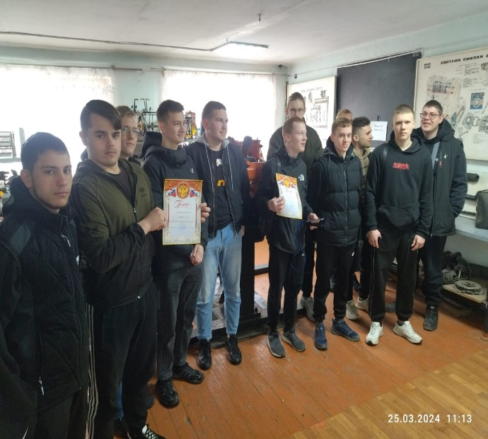

22 марта были подведены итоги недели. Проводимые уроки и мероприятия отмечались разнообразием приёмов и методов обучения. Они способствовали развитию творческой инициативы обучающихся. Разнообразие форм и приемов, использование игровых моментов, сделали уроки и мероприятия интересными для обучающихся.
При проведении недели преподаватели специальных дисциплин и мастера производственного обучения показали свой творческий профессиональный потенциал и их по праву можно считать «мастерами» своего дела. Они привили своим воспитанникам чувство уважения, признательности и гордости к своей специальности.

